桃園市立楊明國中110學年度第 二 學期【八年級數學科】補考試題卷
班級 | 年 班 | 座號 |  | 姓名 |  | 分數

- 選題題：(每題5分)

( Ｄ ) 1. 若一數列的一般項a_{n}＝5n－4，則下列敘述何者正確？
(Ａ) a₁＝－4 (Ｂ) a₁₁＝46 (Ｃ) 公差d＝－4 (Ｄ) 公差d＝5
( Ｃ ) 2. 下列哪一個選項中的數列是等差數列也是等比數列？
(Ａ) $\frac{1}{2}$、1、2、4、6、8、10 (Ｂ) 1、2、3、4、5、6、7、8
(Ｃ) 3、3、3、3、3、3、3、3 (Ｄ) 0、2、0、2、0、2、0、2
( Ｃ ) 3. 設兩數的等差中項為10，兩數的差為8，則此兩數的乘積為多少？
(Ａ) 9 (Ｂ) 80 (Ｃ) 84 (Ｄ) 160
( Ａ ) 4. 已知兩個一次函數y＝－3x＋8與y＝ax－6在
x＝b時有相同的函數值14，求a＝？
(Ａ) －10 (Ｂ) －2 (Ｃ) 0 (Ｄ) 3
( Ｄ ) 5. 下列敘述何者一定正確？
(Ａ) 若y是x的函數，則對於每一個x所對應到的函數值 y都不能相同
(Ｂ) 平面上所有的直線都是一次函數的圖形
(Ｃ) 一次函數在坐標平面上的圖形一定會通過第一象限
(Ｄ) 常數函數在坐標平面上的圖形一定與y軸相交
( Ｂ ) 6. 若一次函數y＝ax＋2，其中a＞0，則下列哪一個選項可能是此函數的圖形？
(Ａ) 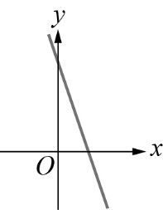 (Ｂ) 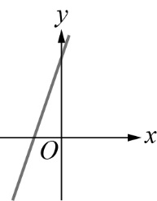Ｃ) 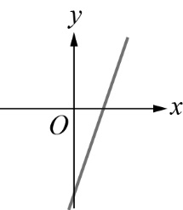 (Ｄ) 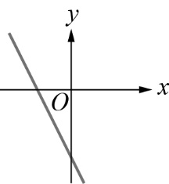
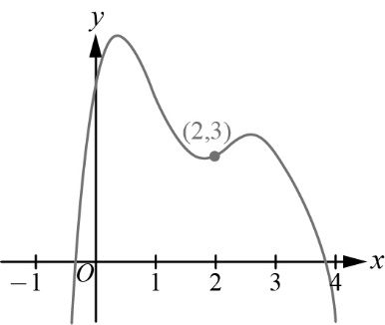
( Ｃ ) 7. 右圖為某函數在坐標平面
上的圖形。今將變數x所
對應到的函數值整理如下
表，試問對於a、b、c、d
大小的判斷中，何者錯誤？
x | 0 | 1 | 2 | 3 | 4
函數值 | a | b | 3 | c | d
(Ａ) a＞0 (Ｂ) b＞3 (Ｃ) c＜0 (Ｄ) d＜0

( Ｄ ) 8. 下列哪一組不是三角形的三個內角度數？
(Ａ) 30°、60°、90° (Ｂ) 45°、45°、90° (Ｃ) 60°、60°、60° (Ｄ) 40°、60°、70°

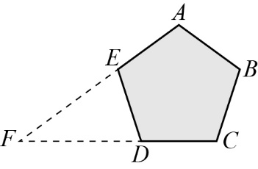
( Ｂ ) 9. 如右圖，在正五邊形ABCDE中，若延長
$\overline{AE}$、$\overline{CD}$相交於F點，求∠F的度數。
(Ａ) 45° (Ｂ) 36° (Ｃ) 32° (Ｄ) 28°
( Ａ ) 10. 已知△ABC△DEF且A、B、C三點分別對應到D、E、F三點。若∠C＝60°，∠E＝70°，則∠A＝？
(Ａ) 50° (Ｂ) 60° (Ｃ) 70° (Ｄ) 80°
( Ｂ ) 11. 已知一個三角形最多有m個內角是鈍角；一個四邊形最多有n個內角是鈍角，則m＋n＝？
(Ａ) 3 (Ｂ) 4 (Ｃ) 5 (Ｄ) 6
( Ｄ ) 12. 下列哪一組角度可以是三角形的三個外角度數？
(Ａ) 30°、60°、90° (Ｂ) 60°、60°、60° (Ｃ) 90°、90°、180° (Ｄ) 120°、120°、120°
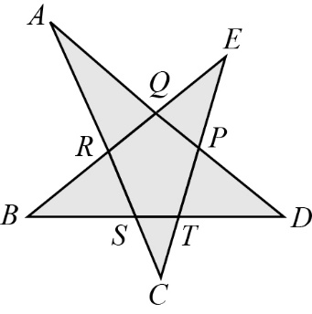
( Ａ ) 13. 如右圖，將五邊形PQRST各邊延長之後交織成五角星形
，求∠A＋∠B＋∠C＋∠D＋∠E的度數。
(Ａ) 180° (Ｂ) 360° (Ｃ) 540° (Ｄ) 720°

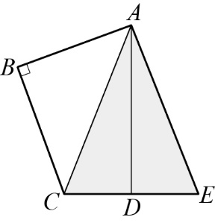
( Ｃ ) 14. 如右圖，已知$\overline{AD}$垂直平分$\overline{CE}$，且∠B＝90°，若$\overline{BC}$＝6，
$\overline{AE}$＝8，求$\overline{AB}$的長度。
(Ａ) 6 (Ｂ) 5
(Ｃ) 2$\sqrt{7}$ (Ｄ) 2$\sqrt{3}$

( Ｂ ) 15. 下列哪一組數不能成為三角形的三邊長？
(Ａ) 6、6、6 (Ｂ) 2、5、3 (Ｃ) 2、5、5 (Ｄ) 0.6、0.9、1.4
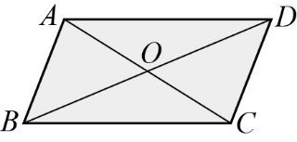
( Ｄ ) 16. 如右圖，平行四邊形ABCD的兩條對角線相交於O點，
則下列敘述何者錯誤？
(Ａ) △ADO△CBO (Ｂ) △ACD△CAB
(Ｃ) $\overline{AO}$＝$\overline{CO}$ (Ｄ) $\overline{AO}$＝$\overline{BO}$
( Ｄ ) 17. 在△ABC中，已知∠C＝60°，且∠A＜∠B，試判斷下列選項何者正確？
(Ａ) ∠B＜∠C (Ｂ) ∠C＜∠A (Ｃ) $\overline{AC}$＜$\overline{AB}$ (Ｄ) $\overline{BC}$＜$\overline{AC}$
( Ｄ ) 18. 若三線段長由大到小依序為x－3、x－4、x－5，
且此三線段長可以構成一個三角形，則x的可能長度為何？
(Ａ) 4 (Ｂ) 5 (Ｃ) 6 (Ｄ) 7
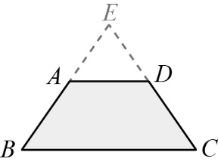
( Ｄ ) 19. 右圖等腰梯形ABCD中，$\overline{AD}$//$\overline{BC}$。延長$\overline{BA}$、
$\overline{CD}$交於E點。若∠E＝70°，則∠DAB為多少度？
(Ａ) 110° (Ｂ) 115°
(Ｃ) 120° (Ｄ) 125°
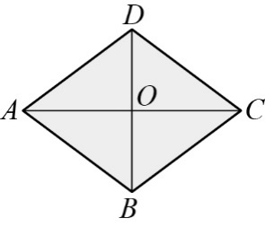
( Ｃ ) 20. 右圖菱形ABCD中，若$\overline{BD}$＝15，$\overline{AC}$＝20，
則此菱形的面積為多少？
(Ａ) 300 (Ｂ) 240 (Ｃ) 150 (Ｄ) 120

